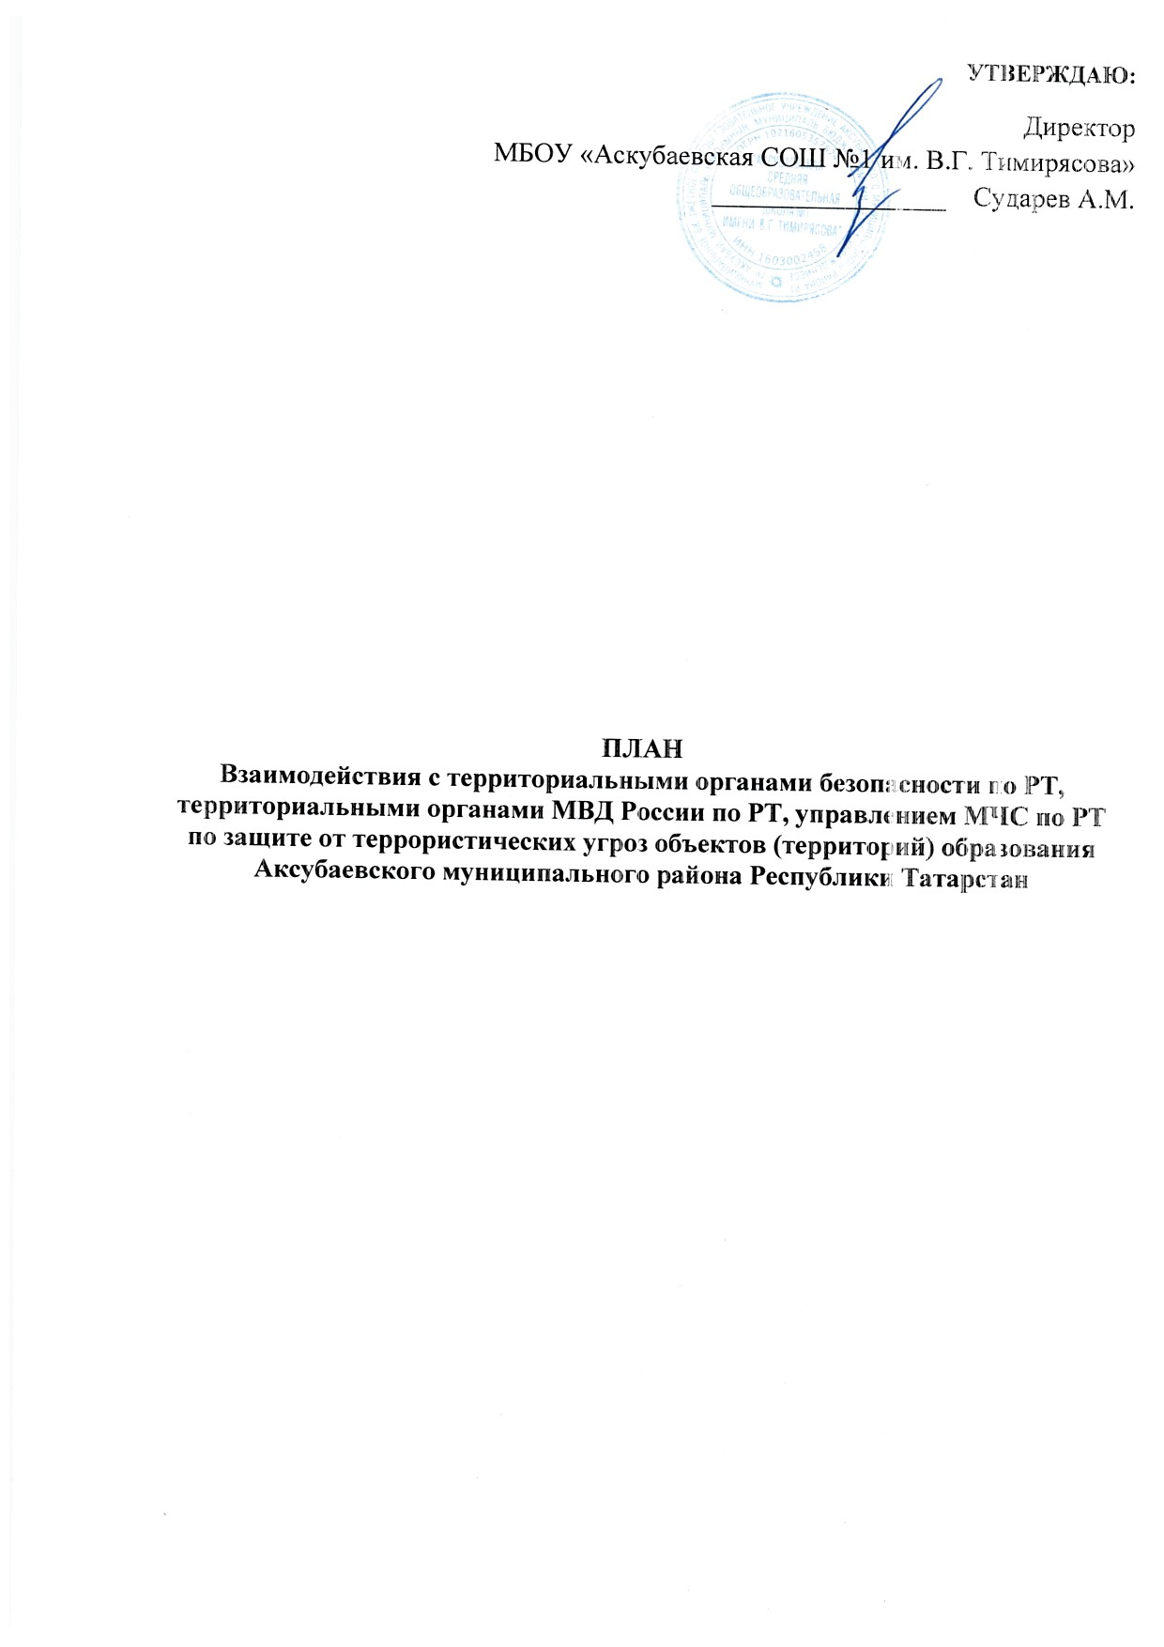
УТВЕРЖДАЮ:
Директор
МБОУ «Аскубаевская СОШ №1 им. В.Г. Тимирясова»
_________________ Сударев А.М.

ПЛАН
Взаимодействия с территориальными органами безопасности по РТ, территориальными органами МВД России по РТ, управлением МЧС по РТ по защите от террористических угроз объектов (территорий) образования Аксубаевского муниципального района Республики Татарстан

План действий при получении сообщения об угрозе проведения террористического акта

С получением сообщения об угрозе проведения террористического акта ответственный дежурный
обязан:
1.1. При получении сообщения из официальных источников (территориальных органов УФСБ, РОВД, ГОЧС и др.):
- обратной связью проверить достоверность полученного сообщения, спросив телефон, должность и Ф.И.О. звонившего;
- записать в журнале полученных и отданных распоряжений (сигналов) дату и время получения сообщения, от кого принято;
- по окончании разговора незамедлительно доложить о нем руководителю или лицу, его замещающему.
1.2. При получении сообщения от анонимного источника по телефону:
, (будьте спокойны, вежливы, не прерывайте говорящего)
- Внимательно выслушать говорящего;
- Запомнить в деталях содержание разговора;
- Постараться максимально затянуть разговор, задавая как можно больше вопросов.
- Не заканчивать разговор первым!
- Если абонент положил трубку ни в коем случае не класть трубку на телефонный аппарат по окончании разговора!
- Зафиксировать точное время начала разговора и его продолжительность и тип звонка (городской или междугородний);
- Подробно записать полученное сообщение, при этом необходимо как можно больше узнать о лице, передающем информацию, и обстоятельствах планируемых им действий;
- В ходе разговора постараться определить параметры голоса:
- пол (мужской, женский),
- примерный возраст звонившего (детский, взрослый);
- особенности речи (быстрая, медленная, внятная, неразборчивая, искаженная, акцент);
- дефекты речи (заикается, шепелявит, картавит и т.п.);
- голос (высокий, низкий, хриплый, другие особенности);
- языковые особенности (изъяснение культурное, непристойное, национальные акценты);
- манера (спокойно, сердито, эмоционально, сбивчиво и т.п.);
- также присутствующий при разговоре звуковой фон (шумы, издаваемые транспортными средствами - поездами, самолетами, аппаратурой, голосами людей или заводским оборудованием, музыкой, животными, уличное движение и др.);
- Из разговора попытаться определить: личность говорящего (мужчина, женщина, возраст)
- Попытаться получить от звонившего ответы на следующие вопросы:
- Куда, кому, и по какому номеру звонит этот человек?
- Выдвигаются ли какие-либо требования, если выдвигаются, то какие?
- Выступает ли в роли посредника или представляет сам группу лиц?
- На каких условиях согласны отказаться от задуманного?
- Как и когда с ним молено связаться?
- Кому вы должны сообщить об этом звонке?
- Когда взрывное устройство должно взорваться?
- Где заложено взрывное устройство?
- Что за взрывное устройство, как выглядит, сколько их?
- С какой целью заложено взрывное устройство?
- Постараться найти возможность с другого телефона позвонить «02» и изложить суть происходящего и попросить установить номер звонившего;
- По окончанию разговора незамедлительно доложить о нем руководителю или лицу, его замещающему;
- После доклада полученного сообщения руководителю (лицу, его замещающему) ответственному дежурному надлежит:
- довести сообщение об угрозе до территориальных органов:
Дежурному ОМВД РФ по Аксубаевскому району, тел.: 02; 8(84344) 2-79-74;
Дежурному управления ФСБ РФ по РТ в г. Чистополь, тел.: 8(84342) 5-20-25;
ЕДДС и ФГКУ «ПЧ-102» ФПС РТ по Аксубаевскому району, тел.: 01;
Начальнику МКУ «Отдел образования»: 8 (84344) 2-49-52;
Руководителю образовательной организации: 8(84344)27545
о прибытия сотрудников правоохранительных органов исключить доступ посторонних лиц на территорию предприятия.
- Не сообщайте об угрозе никому, кроме тех, кому об этом необходимо знать в соответствии с инструкцией.

1.3. При получении сообщения в нерабочее время, выходные и праздничные дни: Уточнить обстановку и возможное нахождение подозрительных лиц (предметов) на территории объекта или вблизи
- Доложить о происшедшем (получение сообщения) руководителю или лицу, его замещающему;
- Довести поступившее сообщение до территориальных органов:
По прибытии руководителя доложить о сложившейся обстановке и действовать по его указанию.

- План действий при попытке вооруженного проникновения на территорию предприятия и проникновение вооруженных лиц

1.1. При нахождении подозрительных лиц, транспорта и предметов на территории
предприятия
• Немедленно доложить об обстановке
Дежурному ОМВД РФ по Аксубаевскому району, тел.: 02; 8(84344) 2-79-74;
Дежурному управления ФСБ РФ по РТ в г. Чистополь, тел.: 8(84342) 5-20-25;
ЕДДС и ФГКУ «ПЧ-102» ФПС РТ по Аксубаевскому району, тел.: 01;
Начальнику МКУ «Отдел образования»: 8 (84344) 2-49-52;
Руководителю образовательной организации: 8(84344)27545 .
• Осуществлять скрытое наблюдение за поведением подозрительных лиц
Ответственный дежурный с получением информации о попытке вооруженного проникновения или проникновения доложить руководителю ОУ
1.2. Исключить доступ посторонних лиц на территорию.

- План действий при обнаружении на территории предприятия или в непосредственной близости от него предмета, похожего на взрывное устройство

Ответственный дежурный при обнаружении на территории предприятия или в непосредственной близости от него предмета, похожего на взрывное устройство
обязан
• Немедленно доложить о происшедшем:
Дежурному ОМВД РФ по Аксубаевскому району, тел.: 02; 8(84344) 2-79-74;
Дежурному управления ФСБ РФ по РТ в г. Чистополь, тел.: 8(84342) 5-20-25;
ЕДДС и ФГКУ «ПЧ-102» ФПС РТ по Аксубаевскому району, тел.: 01;
Начальнику МКУ «Отдел образования»: 8 (84344) 2-49-52;
Руководителю образовательной организации: 8(84344)27545 ,
При обнаружении предмета, похожего на взрывное устройство не нарушать целостность обнаруженных предметов (не трогать, не перемещать, не открывать, не развязывать и т.п.).
- Осмотреть помещение и постараться запомнить приметы посторонних лиц на предприятии, их поведение, место нахождения.
- Оградить место расположения подозрительного предмета и прекратить доступ к подозрительному предмету работников.
- Прекратить передвижение на территории предприятия.
- При необходимости охранять эвакуируемые материальные ценности.
- Оставаться на рабочем месте до особого распоряжения руководителя и выполнять его указания соблюдая меры предосторожности.
- При прибытии встретить сотрудников УФСБ, ОМВД и при необходимости сопровождать их к месту расположения подозрительного предмета.

4. План действий при получении по телефону сообщения об угрозе минирования предприятия
(будьте спокойны, вежливы, не прерывайте говорящего)

- Внимательно выслушать говорящего;
- Запомнить в деталях содержание разговора;
- Постараться максимально затянуть разговор, задавая как можно больше вопросов.
- Не заканчивать разговор первым!
- Если абонент положил трубку ни в коем случае не класть трубку на телефонный аппарат по окончании разговора!
- Зафиксировать точное время начала разговора, его продолжительность и тип звонка (городской или междугородний);
- Подробно записать полученное сообщение, при этом необходимо как можно больше узнать о лице, передающем информацию, и обстоятельствах планируемых им действий;
- В ходе разговора постараться определить параметры голоса:
- пол (мужской, женский),
- примерный возраст звонившего (детский, взрослый);
- особенности речи (быстрая, медленная, внятная, неразборчивая, искаженная, акцент);
- дефекты речи (заикается, шепелявит, картавит и т.п.);
- голос (высокий, низкий, хриплый, другие особенности);
- языковые особенности (изъяснение культурное, непристойное, национальные акценты):
- манера (спокойно, сердито, эмоционально, сбивчиво и т.п.);
- также присутствующий при разговоре звуковой фон (шумы, издаваемые транспортными средствами - поездами, самолетами, аппаратурой, голосами людей или заводским оборудованием, музыкой, животными, уличное движение и др.);
• Попытаться получить от звонившего ответы на следующие вопросы:
- Куда, кому, и по какому номеру звонит этот человек?
- Выдвигаются ли какие-либо требования, если выдвигаются, то какие?
- Выступает ли в роли посредника или представляет сам группу лиц?
- На каких условиях согласны отказаться от задуманного?
- Как и когда с ним можно связаться?
- Кому вы должны сообщить об этом звонке?
- Когда взрывное устройство должно взорваться?
- Где заложено взрывное устройство?
- Что за взрывное устройство, как выглядит, сколько их?
- С какой целью заложено взрывное устройство?
• постараться найти возможность с другого телефона позвонить «02» и изложить суть происходящего и попросить установить номер звонившего;
• по окончанию разговора незамедлительно доложить об угрозе минирования до территориальных органов:
Дежурному ОМВД РФ по Аксубаевскому району, тел.: 02; 8(84344) 2-79-74;
Дежурному управления ФСБ РФ по РТ в г. Чистополь, тел.: 8(84342) 5-20-25;
ЕДДС и ФГКУ «ПЧ-102» ФПС РТ по Аксубаевскому району, тел.: 01;
Начальнику МКУ «Отдел образования»: 8 (84344) 2-49-52;
Руководителю образовательной организации: 8(84344)27545 ,
- если есть опасения, что телефон прослушивается преступниками, перезвонить с другого номера телефона.
• Исключить доступ посторонних лиц в территорию предприятия.
- При установлении места минирования организовать его ограждение.
- По прибытии сотрудников правоохранительных органов подробно проинформировать их о содержании и обстоятельствах полученного сообщения и дать краткую оперативную информацию, в дальнейшем, действовать по их указанию.
- При необходимости по распоряжению охранять эвакуируемые материальные ценности.
- Не сообщайте об угрозе никому, кроме тех, кому об этом необходимо знать в соответствии с инструкцией.

5. План действий при захвате заложников на территории образовательной организации
С получением информации о захвате заложников в ОУ ответственный дежурный
обязан:
- Доложить территориальным органам:
Дежурному ОМВД РФ по Аксубаевскому району, тел.: 02; 8(84344) 2-79-74;
Дежурному управления ФСБ РФ по РТ в г. Чистополь, тел.: 8(84342) 5-20-25;
ЕДДС и ФГКУ «ПЧ-102» ФПС РТ по Аксубаевскому району, тел.: 01;
Начальнику МКУ «Отдел образования»: 8 (84344) 2-49-52;
Руководителю образовательной организации: 8(84344)27545.
При этом обязательно сообщить наименование организации и ее адрес, от кого поступила информация, требования лиц, захвативших заложников и подробно место их нахождения.
- Прекратить доступ людей на территорию ОУ.
- В случае личного контакта с преступниками постараться запомнить приметы преступников, отличительные черты их лица, одежду, имена, клички, возможные особые приметы (шрамы и татуировки), особенности речи и манеры поведения, тематику разговоров, вооружение, средства связи и передвижения и т.д.
- Стараться спокойно переносить лишения, оскорбления и унижения, избегать прямого зрительного контакта с глазами преступников (не смотреть прямо в глаза), не вести себя вызывающе.
- При необходимости выполнять требования террористов, выполняя их при этом с максимальной задержкой, но без риска для жизни окружающих и своей.
- На совершение любых действий спрашивать разрешение у преступников
- Не допускать действий, которые могут спровоцировать нападающих к применению оружия и человеческим жертвам.
- При необходимости выполнять требования преступников, если это не связано с причинением ущерба жизни и здоровью людей. Не противоречить преступникам, не рисковать жизнью окружающих и своей собственной.
- Инициативно не вступать в переговоры с террористами.
- По возможности принять меры к беспрепятственному проходу на территорию образовательной организации сотрудников правоохранительных органов и ГО и ЧС, медицинских работников.
- Выполнять все указания спецподразделений УФСБ, РОВД, ГО и ЧС.
При проведении спецслужбами операции по освобождению от преступников неукоснительно соблюдать следующие требования:
- Лечь на пол лицом вниз, голову закрыть руками и не двигаться.
- Не бежать навстречу сотрудникам спецслужб или от них, так как они могут принять вас за преступников или их сообщников;
- Если есть возможность, держаться подальше от проемов дверей и окон;
- При ранении постараться не двигаться с целью уменьшения потери крови.

6. План действий при посещении предприятия представителями проверяющих ведомств (ФСБ, МВД, МЧС и др.)

Ответственный дежурный в рабочее время
обязан
Доложить:
Дежурному ОМВД РФ по Аксубаевскому району, тел.: 02; 8(84344) 2-79-74;
Дежурному управления ФСБ РФ по РТ в г. Чистополь, тел.: 8(84342) 5-20-25;
ЕДДС и ФГКУ «ПЧ-102» ФПС РТ по Аксубаевскому району, тел.: 01;
Начальнику МКУ «Отдел образования»: 8 (84344) 2-49-52;
Руководителю образовательной организации: 8(84344)27545.
Ответственный дежурный в нерабочее время
обязан:
- Проверить у прибывших в здание служебные удостоверения и предписание (уведомление) на право проверки.
- Записать Ф.И.О. сотрудников, место их службы, звания, должности, номера удостоверений в журнал проверок.
- Выяснить и записать номера служебных телефонов сотрудников и их непосредственного начальника.
- Уточнить по указанным телефонам в соответствующих органах об этих работниках и о проведении ими проверки, уточнив полномочия.
- При наличии указанных документов сообщить о проведении проверки:
руководителю.
- при наличии указанных выше документов обеспечить работу прибывших представителей и действовать в соответствии с планом проверки
• При отсутствии у проверяющих документов (либо они вызывают сомнение) или не подтверждение их полномочий по указанным телефонам доложить (по возможности скрытно от прибывших) дежурному ОМВД - «02» .

7. План действий при совершении на территории образовательной организации взрыва, поджога или другой крупной ЧС
С получением сигнала о возникновении ЧС работники
о б я з а н ы:
Незамедлительно доложить непосредственному руководителю.
Принять меры к закрытию и опечатыванию помещений, где находятся материальные ценности.
- Выключить все электроприборы.
- До особых указаний оставаться на рабочем месте.
- По распоряжению руководителя организованно покинуть территорию предприятия (в т.ч. и через запасные выходы), соблюдая меры предосторожности.
- По прибытии сотрудников правоохранительных органов и ГОЧС действовать по
их указанию.

ТЕЛЕФОНЫ АВАРИЙНЫХ СЛУЖБ
АКСУБАЕВСКОГО МУНИЦИПАЛЬНОГО РАЙОНА РТ

Аксубаевская ЦРБ, Скорая помощь: 8 (84344) 2-87-70 (приемная), 03;
Аксубаевская районная эксплуатационно-газовая служба: 8 (84344) 2-71-51, 04;
Аксубаевское многоотраслевое производственное предприятие ЖКХ: 8 (84344) 2-74-52.
Чистопольские электрические сети, Аксубаевский РЭС: 8 (84344) 2-74-17.

АДМИНИСТРАЦИЯ
АКСУБАЕВСКОГО МУНИЦИПАЛЬНОГО РАЙОНА РТ

Глава администрации Аксубаевского муниципального района (приемная): 8 (84344) 2-85-04;
Антитеррористическая комиссия Аксубаевского муниципального района: 8 (84344) 2-85-99;
Начальник МКУ «Отдел образования» Исполнительного комитета Аксубаевского муниципального района: 8 (84344) 2-92-52.

